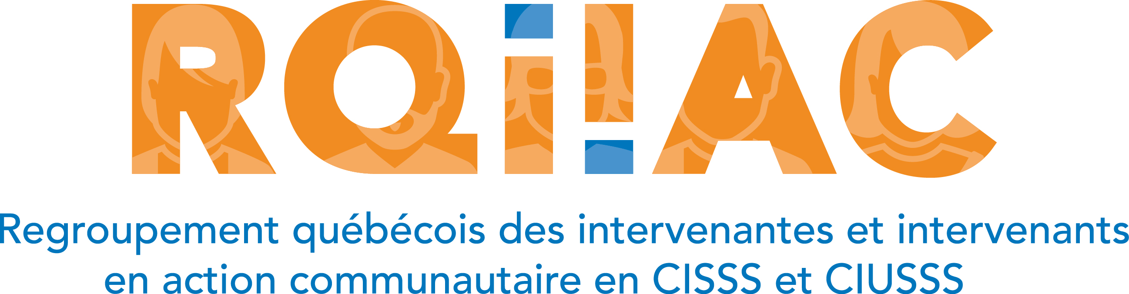
Membres du conseil d’administration :
Marie-Claude Labbé
CRSSS de la Baie-James

Dominique Pineault
CISSS Bas-Saint-Laurent

Isabelle Barbeau
CIUSSS de la Capitale-Nationale

Anick St-Denis
CISSS de Lanaudière

Mario Ouellet
CIUSSS du Saguenay-Lac-St-Jean

Charlie-Maud Gingras
CISSS de Chaudière-Appalaches

Stéphane Vallée
CISSS de Laval

Annie Blais
CISSS de la Côte-Nord

Karin Darnajou
CISSS des Laurentides

Julien Daraîche
CISSS de la Gaspésie

Marie-Hélène Plante
CIUSSS de l’Estrie - CHUS

Sophie Deleuil-Millette
CIUSSS du Nord-de-l ‘Île-de-Montréal

Anne-Marie Dionne
CISSS Montérégie-Est

Marisa Gutierrez
CISSS de l’Outaouais

Membres du comité exécutif :
Suzie Cloutier
Présidente
CIUSSS de la Capitale-Nationale

Jean-François Roos
Vice-président
CIUSSS de l’Estrie - CHUS

Jacinthe Perron
Trésorière
CISSS de Lanaudière
date
Bonjour XXXX,
Il me fait plaisir de vous écrire au nom du RQIIAC pour vous souhaiter la bienvenue comme organisatrice communautaire dans le réseau de la santé et des services sociaux. Le RQIIAC est à la fois notre regroupement professionnel, notre communauté de pratique, une ressource de formation et le meilleur avocat pour promouvoir ce que nous faisons!
Depuis plus de 30 ans, des OC de toutes les régions du Québec se regroupent tant au niveau régional qu’au niveau national. Diverses activités ont lieu à tous les paliers et permettent ainsi d’échanger sur des réalités, problématiques ou éléments conjoncturels.
Afin de vous intégrer au niveau régional, nous vous invitons à contacter la personne déléguée du RQIIAC de votre région. Cette personne pourra vous présenter la réalité régionale du regroupement ainsi que les activités à venir. Pour la région de…, il s'agit de … (elle est en cc de ce courriel).
Au niveau national, deux activités majeures sont organisées par le regroupement. Il s’agit de journées de perfectionnement qui s’alternent d’une année à l’autre (colloque, journée d’échanges). Le prochain rendez-vous aura lieu en mai 2021.
Vous trouverez dans le site internet du regroupement une panoplie de documents et d’informations pertinentes concernant la pratique d’organisation communautaire et des outils et offres de formation élaborées par le RQIIAC : guide pour le développement du soutien professionnel en organisation communautaire, cahier annuel du RQIIAC, mise au point en développement local et développement des communautés, cadre de référence, modèle de compétences, les actes de nos colloques et journées d’échanges, etc. De plus, vous y trouverez un bottin des membres du regroupement comprenant les champs de pratique des OC des différentes régions du Québec. Plusieurs des sections du site sont réservées aux membres, nous vous invitons fortement à adhérer au RQIIAC pour y avoir accès.

En devenant membre vous rejoignez une communauté de plus de 250 praticiens de toutes les régions du Québec.

- Vous recevrez régulièrement des informations sur les activités du RQIIAC

- Vous pourrez participer activement à la vie associative du regroupement (élire ou être élu.e au conseil d’administration et au comité de direction, participer aux assemblées annuelles, joindre des groupes de travail,…)

- Vous soutenez concrètement la seule organisation regroupant les OC en CISSS / CIUSSS en permettant le maintien et le développement de ses activités.

En terminant nous souhaitons une chaleureuse bienvenue dans la profession, en souhaitant vous rencontrer dans l’une nos activités.

Solidairement,

Suzie Cloutier Nom à ajouter
Présidente du RQIIAC DéléguÉe régionalE

